Fiche de candidature à la Labellisation E3D
« Ecole ou Etablissement en
démarche de développement durable »
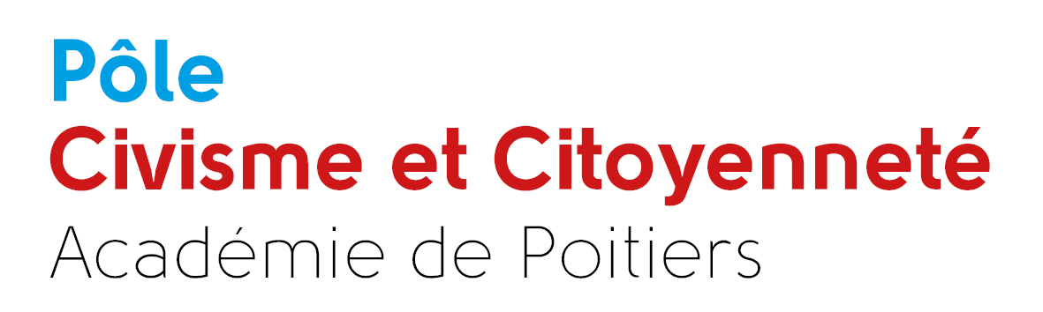

Nom de l’école ou de l’établissement / Ville / Département : ……………………………………………………………

Nom du directeur / de la directrice ou du chef / de la cheffe d’établissement : ……………………………………..

Votre demande concerne-t-elle une première labellisation ou un renouvellement de labellisation ?
première labellisation E3D renouvellement de la labellisation E3D
Merci de préciser la date de la labellisation précédente : ……….
Dans les établissements du second degré, niveau de la labellisation obtenu antérieurement :
engagé confirmé expert

1 - Place de l’EDD dans le pilotage pédagogique de l’établissement / L’ecole

Porteurs de projets
Existence d’un comité de pilotage EDD ? | Oui |  | Non
Composition :………………………………………………………………………………………………………………………
………………………………………………………………………………………………………………………………………
………………………………………………………………………………………………………………………………………
Nomination d’un.e référent.e EDD dans l’école ou l’établissement ? | Oui |  | Non
Nom et fonction : …………………………………………………………………………………………………………………..
Lien avec le Conseil des maîtres ou le Conseil pédagogique | Oui |  | Non
Préciser le lien : …………………………………………………………………………………………………………………..
………………………………………………………………………………………………………………………………………
Implication des différentes catégories de personnel de l’école ou de l’établissement ? | Oui |  | Non
Préciser lesquelles : ………………………………………………………………………………………………………………
………………………………………………………………………………………………………………………………………
………………………………………………………………………………………………………………………………………
Existence d’une démarche interdegrés ou intercycles ? |  | Oui |  | Non
Préciser : …………………………………………………………………………………………………………………………..
Existence d’une démarche au sein du réseau Éclore ? |  | Oui |  | Non
Préciser : …………………………………………………………………………………………………………………………..
Sollicitation de partenaires extérieurs |  | Oui |  | Non
Préciser : …………………………………………………………………………………………………………………………..
………………………………………………………………………………………………………………………………………
Pilotage
Axe(s) du Projet d’École ou du Projet d’Établissement ? | Oui |  | Non
Préciser : …………………………………………………………………………………………………………………………..
………………………………………………………………………………………………………………………………………………………………………………………………………………………………………………………………………………………………………………………………………………………………………………………………………………………
Lien avec le CESC ? avec le CVC ou CVL ? | Oui |  | Non
Préciser : …………………………………………………………………………………………………………………………
Pérennité d’actions EDD (pluriannuelles) ? | Oui |  | Non
Préciser l’échéancier : ….………………………………………………………………………………………………………..
………………………………………………………………………………………………………………………………………………………………………………………………………………………………………………………………………………

Remarque(s) : …………………………………………………………………………………………………………………….
………………………………………………………………………………………………………………………………………

2 - Mobilisation de l’établissement / l’ecole dans la démarche

La démarche globale d’établissement implique de travailler l’EDD de manière transversale et en interrogeant les trois piliers (environnement, société et économie), elle invite à mobiliser le plus grand nombre des personnels et des élèves comme à investir l’établissement comme support de travail sur les thématiques du développement durable.

Quelle est dans votre école ou établissement la mobilisation et le rôle des personnels (catégories, nombre) et des élèves (niveaux et nombre, existence d’écodélégués) dans votre démarche ?
……………………………………………………………………………………………………………………………………..
……………………………………………………………………………………………………………………………………...
Quelle est la contribution des disciplines au projet EDD ?
………………………………………………………………………………………………………………………………………
………………………………………………………………………………………………………………………………………
Comment les locaux et le fonctionnement de l’école ou de l’établissement sont-ils utilisés comme support pédagogique dans le cadre de la démarche globale d’EDD ?
………………………………………………………………………………………………………………………………………
………………………………………………………………………………………………………………………………………
Dans le second degré, vous préciserez les rôles de la vie scolaire, de l’intendance (service gestion) et des personnels de santé dans les actions conduites.
………………………………………………………………………………………………………………………………………
………………………………………………………………………………………………………………………………………

3 - Impact sur les élèves

Comment la démarche globale EDD s’intègre-t-elle dans les enseignements ?
………………………………………………………………………………………………………………………………………
………………………………………………………………………………………………………………………………………
………………………………………………………………………………………………………………………………………
Comment la démarche globale EDD s’articule-t-elle avec le parcours citoyen ?
………………………………………………………………………………………………………………………………………
………………………………………………………………………………………………………………………………………
………………………………………………………………………………………………………………………………………
Comment la démarche globale EDD s’articule-t-elle avec le parcours avenir ?
………………………………………………………………………………………………………………………………………
………………………………………………………………………………………………………………………………………
………………………………………………………………………………………………………………………………………
Comment la démarche globale EDD s’articule-t-elle avec le parcours artistique et culturel ?
………………………………………………………………………………………………………………………………………
………………………………………………………………………………………………………………………………………
………………………………………………………………………………………………………………………………………
Comment la démarche globale EDD s’articule-t-elle avec le parcours éducatif de santé ?
………………………………………………………………………………………………………………………………………
………………………………………………………………………………………………………………………………………
………………………………………………………………………………………………………………………………………
4- Etapes de la démarche E3D décidées par l’école ou l’établissement

Actions opérationnelles structurant le projet EDD de l’Etablissement / l’Ecole
(tableau à reproduire selon les besoins)

Titre / thème de l’action 1 : ……………………………………………
Inscription dans les 17 objectifs de développement durable fixés par l’ONU pour 2030 : ………………… (numéro(s))
Acteurs / Elèves | Contenu, Calendrier / Périodicité, Finalités | Productions, interventions éventuelles ou partenaires
Titre / thème de l’action 2 : ……………………………………………
Inscription dans les 17 objectifs de développement durable fixés par l’ONU pour 2030 : ………………… (numéro(s))
Acteurs / Elèves | Contenu, Calendrier / Périodicité, Finalités | Productions, interventions éventuelles ou partenaires
Titre / thème de l’action 3 : …………………………………………….
Inscription dans les 17 objectifs de développement durable fixés par l’ONU pour 2030 : ………………… (numéro(s))
Acteurs / Elèves | Contenu, Calendrier / Périodicité, Finalités | Productions, interventions éventuelles ou partenaires
Titre / thème de l’action 4 : …………………………………………….
Inscription dans les 17 objectifs de développement durable fixés par l’ONU pour 2030 : ………………… (numéro(s))
Acteurs / Elèves | Contenu, Calendrier / Périodicité, Finalités | Productions, interventions éventuelles ou partenaires

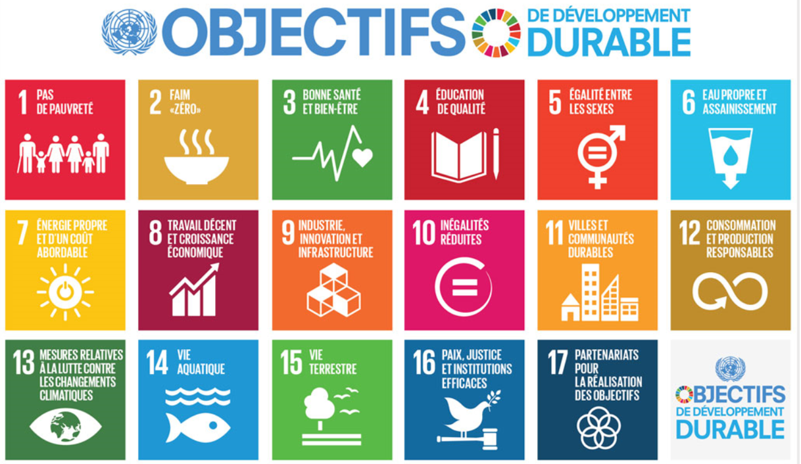https://www.un.org/sustainabledevelopment/fr/objectifs-de-developpement-durable/

Processus d’évaluation des actions conduites et indicateurs identifiés :
………………………………………………………………………………………………………………………………………
………………………………………………………………………………………………………………………………………
………………………………………………………………………………………………………………………………………
………………………………………………………………………………………………………………………………………

Pour les écoles ou établissements sollicitant un renouvellement de la labellisation E3D, comment la démarche globale EDD a-t-elle évolué depuis la dernière labellisation (pérennisation, approfondissements, nouveaux acteurs, nouveaux partenariats, nouvelles actions, arrêt de projets…) ?
………………………………………………………………………………………………………………………………………
………………………………………………………………………………………………………………………………………
………………………………………………………………………………………………………………………………………
………………………………………………………………………………………………………………………………………

5- Valorisation des actions dans et hors de l’école ou de l’établissement.

Valorisation des actions dans et hors l’établissement ou au sein du réseau ECLORE (possibilité de joindre une présentation libre ou des extraits d’articles de presse, adresse du site internet de l’école ou de l’établissement…) :
………………..……………………………………………………………………………………………………………...……..
………………………………………………………………………………………………………………………………………
………………………………………………………………………………………………………………………………………
………………………………………………………………………………………………………………………………………
………………………………………………………………………………………………………………………………………

Vous pouvez joindre les documents que vous jugerez nécessaires pour motiver la demande de labellisation de votre établissement (exemples = compte-rendu de comités de pilotage, productions, photographies…).

Pour information, les candidatures à la labellisation E3D sont évaluées selon
l’échelle descriptive globale ci-dessous.

Axes | Critères | Descripteurs
 |  | Engagé E3D | Confirmé E3D | Expert E3D
Pilotage et acteurs | Pilotes / Comité de pilotage, place dans les instances | Existence d'un comité de pilotage actif (comptes-rendus exigés) et d'un référent EDD | Existence d'un référent EDD - Avoir intégré le comité de pilotage dans le CESC ou le conseil pédagogique (ou conseil d'école) | Existence d'un référent EDD - Le comité de pilotage intègre la collectivité. Inscription de façon pérenne de la démarche dans le projet d'établissement ou projet d'école (et pour les EPLE dans le contrat d'objectifs).
 | Mobilisation des personnels | Mobilisation d'élèves par quelques membres du personnel (enseignants, vie scolaire, intendance-gestion, personnels de service ou de cuisine…) | Mobilisation d'élèves par un groupe de personnels éclectiques, de statuts différents, co-constructeurs et co-animateurs du projet | Mobilisation dans les actions (sur les temps de découvertes et/ou d'apprentissage et/ou de valorisation de l'ensemble de la communauté éducative (personnels, élèves, parents)
 | Mobilisation des élèves en intercycles, en interdegrés, ou dans le cadre du réseau ECLORE | Engagement d'action pour des élèves d'un même niveau ou d'un même cycle, avec valorisation au sein de l'école ou de l'EPLE | Engagement sur des actions interdegrés ou intercycles (temps de découverte, temps d'apprentissage, temps de valorisation). Mobilisation au sein de l'école ou de l'EPLE d'éco-délégués. | Engagement sur des actions intercycles et interdegrés (idem), à l'échelle du réseau ECLORE (par un temps de formation sur les pratiques pédagogiques ou la thématique), accompagnées par les éco-délégués
 | Partenaires associés | Engagement avec la sollicitation ponctuelle et informelle de partenaires extérieurs | Engagement avec la sollicitation régulière de partenaires variés ou avec un partenaire conventionné | Engagement avec la sollicitation régulière et conventionnée avec des partenaires variés (service de l'Etat ou collectivité(s), et association(s) ou entreprise(s))
Démarche globale | Intégration dans les enseignements | La démarche de développement durable, intègre les trois piliers et elle s'inscrit dans un projet développant une ou plusieurs actions intégrées dans les enseignements et les heures d'enseignement disciplinaire. Les actions s’inscrivent dans les objectifs de développement durable de l’ONU. | Le projet EDD comporte plusieurs projets, intégrant chacun une ou plusieurs actions au sein des enseignements mais aussi sur des temps forts au sein de l'école ou de l'établissement. Les actions s’inscrivent dans les objectifs de développement durable de l’ONU. Ces projets s'inscrivent dans un parcours citoyen développé sur les différents niveaux de l'école ou de l'établissement au moins. Elles croisent un second parcours éducatif au moins. L'école ou l'établissement produit quelques indicateurs d'évaluations des actions conduites. | La démarche globale comporte des projets élaborés dans le cadre d'une continuité, on identifie une progression des apprentissages qui constitue un parcours citoyen. La démarche globale croise au moins deux autres parcours éducatifs. Les actions s’inscrivent dans les objectifs de développement durable de l’ONU. L'établissement ou l'école est en mesure de produire une autoévaluation du travail conduit sur plusieurs années.
 | Mise en place d'un parcours EE
 | Intégration dans le parcours citoyen
 | Intégration dans les autres parcours
 | Actions
 | Autoévaluation
Rayonnement extérieur | Visibilité et lisibilité de la démarche E3D | Bilan de la coopération (de la mise en œuvre à la conception) avec des partenaires identifiés, et évoqué dans les instances (Copil, CESC, conseil pédagogique…). Un temps fort avec les élèves ayant contribué. | Avoir valorisé des travaux d’élèves lors d’un temps fort ouvert sur l’extérieur, organisé par les élèves acteurs du projet et à destination d'autres classes, d'autres niveaux…, avec les parents, les partenaires. | Rayonnement territorial de l’établissement, relations inter-degrés fortes (exemple : parrainage d’un écolier par un « grand », actions communes et valorisation lors de temps forts en lien avec les partenaires) et cohérence des pratiques pour l’élève sur le territoire de l’établissement (exemple : parcours de formation élève diversifié au fil de sa scolarité pour assurer le continuum éducatif).
 | Communication en direction de la communauté éducative
 | Valorisation dans les médias locaux ou régionaux

